**2018-07-31——周敏康**

文件上传方法

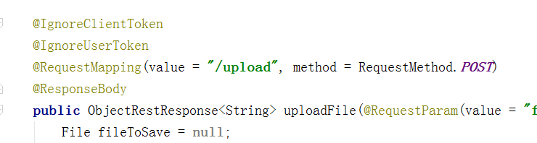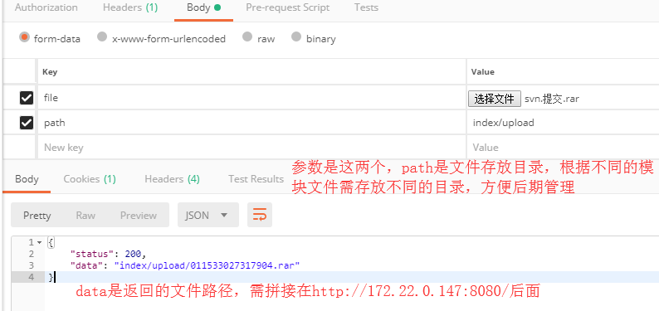

PS:需要注意path的格式，需严格按照图上所示，以下格式都是错误格式，虽然可以上传成功，但会导致无法访问的情况：

/index/upload

index//upload

错误格式的会有相应提示

**2018-08-02——周敏康**

删除文件方法

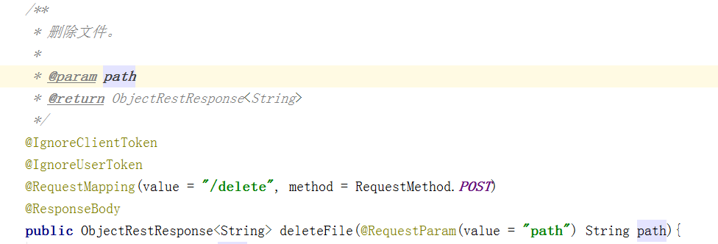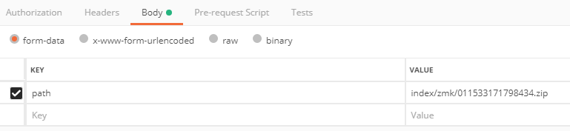

请求为POST请求，path参数填写上传文件返回的路径